**项目安装部署教程**

# 一、httpd安装

注：本文档只介绍64位配置教程， 32位自主配置教程

https://jingyan.baidu.com/article/29697b912f6539ab20de3cf8.html

## 1.解压

将apache-httpd-2.4.33.zip解压至D盘根目录下（路径必须，如果没有D盘，联系我）

## 2.安装httpd为Windows服务

打开控制台，输入以下命令

>cd d:\apache-httpd-2.4.33\bin

>d:

>httpd -k install

出现以下信息为安装成功

####

Installing the 'Apache2.4' service

The 'Apache2.4' service is successfully installed.

Testing httpd.conf....

Errors reported here must be corrected before the service can be started.

####

## 3.启动httpd服务

到d:\apache-httpd-2.4.33\bin>目录下，双击ApacheMonitor.exe，点击start按钮。

成功显示如下。

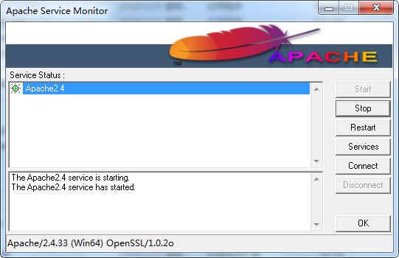

## 4.测试

在浏览器输入以下地址http://localhost:8082/，如果出现以下界面，则配置成功。

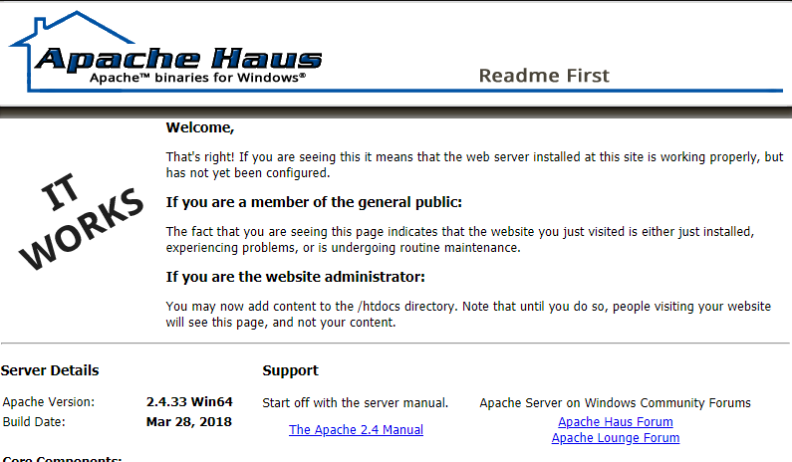

# 二、数据库初始化

运行sqlplus，使用sys用户登录。

1.创建表空间

create tablespace quiz

datafile 'D:\software\oracle\data\quiz.dbf'

size 1024M;

如果已存在，则使用以下命令删除

drop tablespace quiz including contents;

2.创建用户

create user quiz identified by quiz default tablespace quiz;

如果已创建，则删除

drop user quiz cascade;

3.赋予权限

grant dba to quiz;

4.在oracle中执行doc目录下的sql脚本

# 三、服务端启动

使用集成开发工具IDEA（MyEclipse也可）找到QuizServer类，右键点击Run按钮，启动后端服务，监听端口为8099。启动信息如下。

2018-04-24 14:56:09.493:INFO::main: Logging initialized @648ms to org.eclipse.jetty.util.log.StdErrLog

2018-04-24 14:56:09.806:INFO:oejs.Server:main: jetty-9.4.6.v20170531

2018-04-24 14:56:09.931:INFO:oejs.session:main: DefaultSessionIdManager workerName=node0

2018-04-24 14:56:09.931:INFO:oejs.session:main: No SessionScavenger set, using defaults

2018-04-24 14:56:09.931:INFO:oejs.session:main: Scavenging every 600000ms

2018-04-24 14:56:09.947:INFO:oejsh.ContextHandler:main: Started o.e.j.s.ServletContextHandler@7f690630{/api/v1,null,AVAILABLE}

2018-04-24 14:56:10.259:INFO:oejs.AbstractConnector:main: Started ServerConnector@5d624da6{HTTP/1.1,[http/1.1]}{0.0.0.0:8099}

2018-04-24 14:56:10.259:INFO:oejs.Server:main: Started @1417ms

# 四、部署web到httpd

在D:\apache-httpd-2.4.33\htdocs下新建quiz文件夹，将项目中的web项目下的所有文件拷贝至刚新建好的quiz下。结构如下图所示。

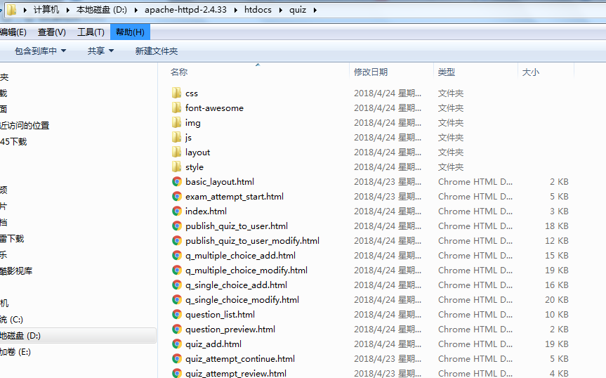

访问<http://localhost:8082/quiz/>，出现登录界面为部署成功。使用管理员登录。

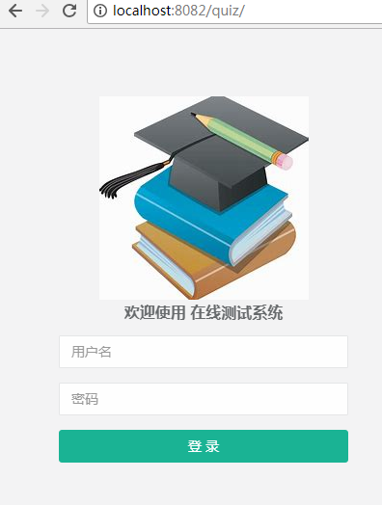

登录用户：

管理员：admin 密码admin

普通用户：quiz 密码quiz

